新 书 推 荐

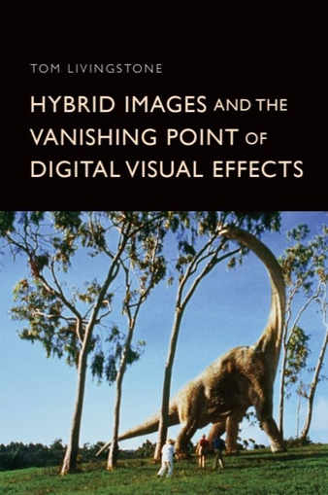
中文书名：《混合图像与数字视觉特效的消失点》
英文书名：HYBRID IMAGES AND THE VANISHING POINT OF DIGITAL VISUAL EFFECTS
作 者：Tom Livingstone
出 版 社：Edinburgh University Press
代理公司：ANA/Jessica
页 数：224页
出版时间：2026年4月
代理地区：中国大陆、台湾
审读资料：电子稿
类 型：影视戏剧研究

营销亮点：

- 本书探讨数字视觉特效如何重塑我们与现实的关系。

- 为观察当代视觉文化提供一套分析工具。

- 结合混合图像的技术特征与美学特征，探讨这一尚少被充分研究的动态图像类型的完整媒介认识论。

- 讨论大量大众电影与电视剧，同时关注在其他媒介场域不断涌现的新型动态图像形式。

- 将电影分析与更广泛的文化、技术及社会政治批评方式联系起来。

- 在当代语境下，更新电影与媒介理论中的若干关键要素。

内容简介：

本专著围绕上色、时间变速、合成以及照片级真实感渲染等数字特效展开，探讨这些后摄影程序日益广泛的应用，如何塑造我们与图像及图像所表征世界之间的关系。其核心问题在于：我们是否仍具备批判性理解这些调节现实感知的数字技术的能力。

通过一系列个案研究，本书将主流的混合化技术与我们在日益混合的物理—数字世界中正在形成的存在方式联系起来。《混合图像与数字视觉特效的消失点》指出，主流视觉文化与数字技术、数字文化的多重驱动力之间存在紧密关联，并强调少数几种数字视觉特效正逐渐塑造我们的生活方式。

作者简介：

汤姆·利文斯通（Tom Livingstone）是英国西英格兰大学布里斯托尔分校（University of the West of England, Bristol）的研究员。他的研究聚焦技术、屏幕美学与视觉文化之间的关系。他已在媒介认识论和数字视觉特效领域发表大量成果，目前正依托英国学术院人才发展奖（British Academy Talent Development Award）的资助，开展关于游戏引擎技术的新研究。

媒体评价：

“当代现实本身就是由多重、并存且往往彼此不相容的时间与空间构成的。汤姆·利文斯通（Tom Livingstone）对新视觉特效的论述，如同那些帮助我们栖居于这个日益陌生世界中的动态图像、社会美学与屏幕美学一样，迅疾而有力。”
——墨尔本大学的肖恩·丘比特教授（Professor Seán Cubit）

“这是一本极具吸引力的著作，考察了数字文化中的图像构型如何从新奇之物转变为常态。本书对数字图像的盲点作出了精彩的剖析。”
——乔恩·鲍德温（Jon Baldwin），《文化事务》（Culture Matters）

目录：

插图目录
致谢
引言：“这是一只恐龙”
第一章 上色档案
第二章 混合空间、数字合成与全息影像
第三章 混合时间对象
第四章 计算机动画与物质文化
结论
参考文献
索引

感谢您的阅读！
请将反馈信息发至：版权负责人
Email：Rights@nurnberg.com.cn
安德鲁·纳伯格联合国际有限公司北京代表处
北京市海淀区中关村大街甲59号中国人民大学文化大厦1705室, 邮编：100872
电话：010-82504106, 传真：010-82504200
公司网址：http://www.nurnberg.com.cn
书目下载：http://www.nurnberg.com.cn/booklist_zh/list.aspx
书讯浏览：http://www.nurnberg.com.cn/book/book.aspx
视频推荐：http://www.nurnberg.com.cn/video/video.aspx
豆瓣小站：http://site.douban.com/110577/
新浪微博：安德鲁纳伯格公司的微博_微博 (weibo.com)
微信订阅号：ANABJ2002


